Я-воспитатель МБДОУ№3 «Улыбка»,Халилбекова Тахмина Тофиковна.

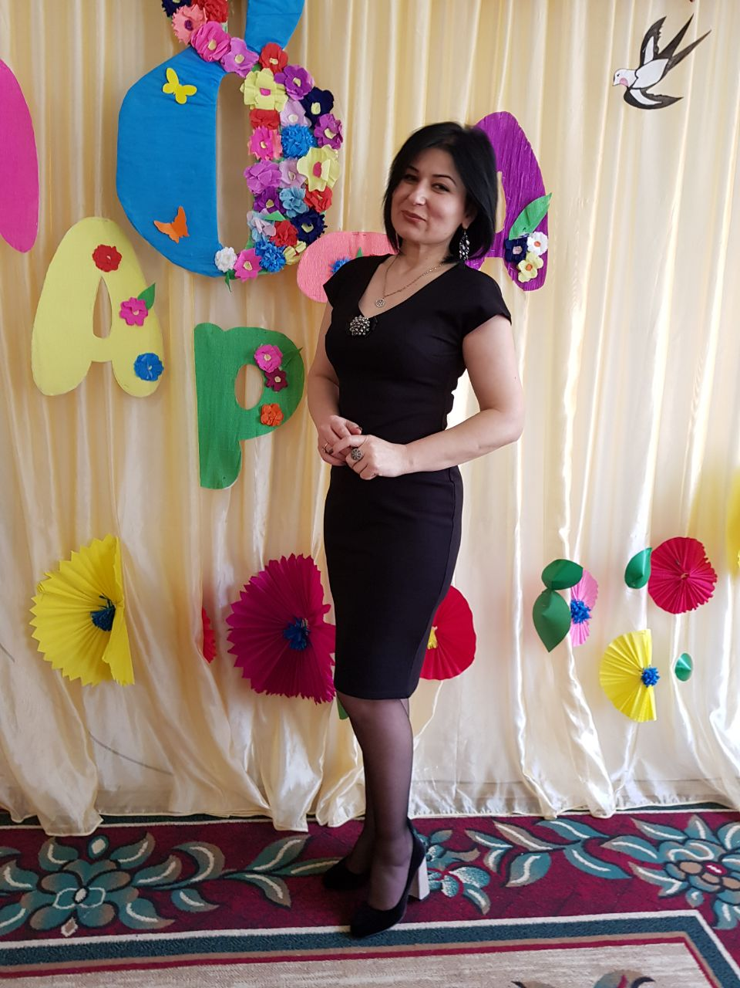

Три пути ведут к знанию: путь размышления - это путь самый благородный, путь подражания -это путь самый легкий и путь опыта - это путь самый горький.   
**Конфуций**

В нашей профессии необходимо уметь найти золотую середину в воспитании творческой личности, так как каждый ребёнок от природы талантлив по-своему, и наша задача не навредить, а помочь раскрыть детский потенциал.   
Каждое утро на протяжении 13 лет иду на работу в родной детский сад. Вот уже первые мои воспитанники подросли, учатся в школе, у меня у самой выросли дети, «растёт» и мой педагогический стаж, происходят изменения в моей судьбе, семье, работе.

За эти годы было многое: трудности и огорчения, радости и успехи, но работать всегда было интересно. В этом хочется сказать спасибо и моим коллегам. Они мои помощники, друзья, с ними можно посоветоваться, вместе мы сила. Мой педагогический принцип: «Работать в команде единомышленников, быть частью большого коллектива».

Сегодня я окружена детьми старшего возраста, это подготовительная группа. Самые старшие, самые умные, самые внимательные, самые талантливые, самые, самые любимые. У каждого свой характер, интересы, любимые занятия, и я должна разглядеть в каждом «изюминку», то, что делает ребенка особенным, уникальным.

У каждого в моей группе есть свой потенциал, пусть даже маленький, но есть. Его нужно отыскать и развивать. Воспитатель как мудрец к которому дети идут с любым вопросом, столько вопросов сразу! Где взять ответ? И вот в моих руках энциклопедия, справочник, на помощь приходит жизненный опыт и профессиональная смекалка.  
Труд воспитателя всегда тяжёл. Настоящий педагог верит в правду и добро, старается укрепить эту веру и в детях.

Современный ли я воспитатель в современном детском саду? Думаю, что да. Мне очень близко восточное изречение: «Труд воспитателя можно сравнить с трудом садовника, выращивающего различные растения. Одно растение любит свет солнца, другое – прохладную тень, одно любит берег ручья, другое – высохшую горную вершину. Каждому нужен особый, только для него подходящий уход, иначе оно не достигнет совершенства в своём развитии». Одна из основных составляющих нашей профессии – это любовь к детям. Для ребят детский сад - второй дом. Здесь должны быть созданы все условия для гармоничного развития личности. Ребенку должно быть комфортно и интересно в нем. И в этом большая роль отводится воспитателю. Он должен быть сдержан и тактичен, спокоен и справедлив. Я стараюсь быть жизнерадостной, если сержусь, то ненадолго. Взрослые не должны сердиться на детей, потому что ребенок может обидеться и замкнуться. Стараюсь избегать монотонности, скуки, учусь быть «чуть- чуть» ребёнком, стараюсь учиться у детей их видению мира.

Первые достижения детей становятся стимулом работать и творить дальше. От того, как он будет подниматься на первую ступеньку лестницы познания, что и как он будет переживать, зависит весь его дальнейший путь к знаниям, его успешность в жизни.   
С родителями я стараюсь держаться доброжелательно, но уверенно, не забывая о том, что воспитатель группы должен быть хозяином положения. Коллеги отмечают во мне такие качества, как мобильность, умение легко и быстро устанавливать контакт с детьми в процессе общения, проявлять внимание ко всем детям и к каждому ребёнку в отдельности. И я часто обращала внимание на то, что некоторые дети по утрам приходят в детский сад не довольные и это потому, что им родители что-то не купили. И поэтому я решила в своем занятии затронуть тему семейного бюджета.

Психологи, педагоги, социологи по всему миру ведут горячие споры по поводу того, когда начинать приобщать малышей к взрослому миру, где «все продается и все покупается». Несмотря на разницу во мнениях, все специалисты сходятся в одном: говорить с ребенком о деньгах и материальных ценностях нужно обязательно.

Для многих родителей вопросы, которые задает ребенок о ваших личных финансах и семейном бюджете, являются не самыми простыми. Прошли времена, когда считалось кощунством говорить с детьми о деньгах. Многие родители стараются воспитать своего ребенка как человека с высокими идеалами и принципами. Но, вступая во взрослую жизнь, дети сталкиваются с реалиями материалистичного мира. Куда правильнее и с точки воспитания, и с точки зрения приобщения к большой жизни научить ребенка реально смотреть на вещи.

Это нужно для того, чтобы наши дети научились ценить деньги, но не поклоняться им; чтобы были бережливыми, но не жадными; могли разумно тратить деньги, но не сорить ими. В пять-шесть лет, когда ребенок начинает воспринимать себя как личность, родители могут давать ему первые карманные деньги. Небольшие суммы сразу добавят ему самостоятельности и независимости, малыш будет чувствовать себя как «настоящий взрослый», даже если вы начнете с мелочи, которая для семьи незначима.

Взаимодействие с ребенком не возможно без усвоения социальных норм и правил. Дети учатся на примере любимых героев, но самое главное в этом деле - слово взрослого и личный пример. Нужно уважать в каждом ребёнке личность, воспитывать в нём чувство достоинства, и ответственность за себя и свои поступки.

Образовательный стандарт требует от меня методических задумок, творчества, новых идей. Мои личностные и профессиональные качества направлены на профессиональный рост: я участвую в конкурсах разного уровня с детьми и педагогами.  
Я горжусь доверием детей, достижениями каждого ребёнка, уважением родителей, возможностью реализации собственного творчества.